**// Anforderungen Schaltschrank-Verwaltung (Java) v1.0**

**// Architektur**



Geschrieben werden soll eine Java Consolenanwendung mit einer SQL Datenbank für die Persistenz. (Hierfür eignet sich z.B. die kostenlose Datenbank von H2)

Die Datenbank stellt dabei sicher, dass nach einem Neustart der Applikation alle eingegeben Daten weiter zur Verfügung stehen.



"[Dieses Foto](https://en.wikipedia.org/wiki/Java_(programming_language))" von Unbekannter Autor ist lizenziert gemäß [CC BY-SA](https://creativecommons.org/licenses/by-sa/3.0/)

**// Fachliche Anforderungen**

In der Anwendung soll es möglich sein, Schaltschränke und Geräte zu verwalten.

Anforderungen Schaltschränke:

* Schrank erfassen  
  Neuen Schrank mit ID, Höhe und Breite anlegen
* Schränke auflisten  
  Liste aller erfassten Schränke ausgeben (ID, Höhe, Breite, Anzahl enthaltener Geräte)
* Schrank anzeigen  
  Für einen Schrank alle Details plus alle enthaltenen Geräte (mit ID, Höhe, Breite) anzeigen
* Schrank löschen (incl. aller verbauten Geräte)

Anforderungen Geräte:

* Gerät erfassen  
  Neues Gerät mit ID, Höhe und Breite anlegen. Zusätzlich Zuordnung zum Schrank an einer gültigen Position (Gerät muss innerhalb des Schranks liegen, keine Kollision mit anderen Geräten
* Gerät löschen

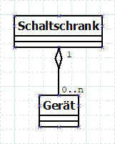

**// Schaltschrank**



Eigenschaften:

* Eindeutige ID
* Höhe (max. 50) und Breite (max. 30)
* n Geräte an Position x/y im Schrank

**n <= 50**

**n <= 30**

**// Gerät**

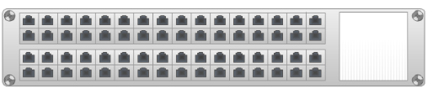

**n <= 30**

**n <= 30**

Eigenschaften:

* Eindeutige ID
* Höhe (max. 30) und Breite (max. 30)
* Verbaut in genau einem Schrank an Position x/y. Das Gerät liegt dabei innerhalb des Schranks und überlappt nicht mit anderen Geräten